**PROPOSAL TUGAS AKHIR**

**Website Manajemen Bisnis Penjualan Ban PT.Goldfinger Wheels Indonesia dengan menggunakan Framework Laravel**

**Nama :** Calvin Adhikang

**NRP :** 220180494

**Jurusan / Major :** S1-Sistem Informasi Bisnis /

**:** *Social and Media Computing*

**Dosen Pembimbing :** Eric Sugiharto, S.SI., M.Kom.

**Co Pembimbing :** -

# Latar Belakang

Pada saat ini industri penjualan ban sedang berkembang cukup pesar dan menjadi salah satu kebutuhan pokok dalam melaksanakan transportasi pribadi maupun bisnis. Per tahun 2021 terdapat kurang lebih 120 juta kendaraan roda dua, dan 6 juta kendaraan roda empat.

Dalam kegiatan penjualan ban, para pengusaha dapat melakukan pencatatan dan manajemen ban yang dimiliki, baik berupa jumlah stok ban yang ada di gudang, ukuran ban, jenis ban, tipe ban, dan stok ban. Lalu manajemen dan melakukan pembelian serta penjualan ban. Yang terakhir, pembuatan laporan untuk kepentingan pengambilan keputusan maupun perpajakan perusahaan. Hal ini bertujuan untuk meningkatkan efisiensi, efektifitas, keberlangsungan, dan memaksimalkan proses bisnis penjualan ban.

Dalam melakukan kegiatan manajemen dan penjualan ban, sayangnya para pengusaha memiliki kendala dalam melakukan manajemen ban tersebut. Para pengusaha memiliki kesulitan dalam melakukan pencatatan karena data yang dicatat sangat banyak, akhirnya terdapat hambatan dalam melakukan pencatatan sehingga terjadi banyak kesalahan yang diakibatkan karena kurangnya konsentrasi dan menjadikan data yang dicatat menjadi berantakan. Berdasarkan pernyataan Edward R. Tufte, “Data yang salah lebih buruk daripada tidak memiliki data sama sekali”.

Berdasarkan temuan masalah diatas, maka dari itu munculah ide untuk membuat sebuah *website* yang dapat membantu para pengusaha penjual ban untuk lebih mudah mencatat, menghitung, melihat dan mengelola pencatatan kegiatan penjualan ban tersebut. Dimana dari pencatatan tersebut diharapkan dapat membantu para pelaku usaha penjualan ban melakukan analisis dan memberikan kemudahan kepada para pengusaha serta pencatatan laporan yang baik dan jelas sehingga membantu pengusaha dalam memperoleh keuntungan yang lebih besar.

# Tujuan

Tujuan dari proposal tugas akhir ini adalah untuk mengembangkan sebuah aplikasi penjualan ban berbasis website untuk membantu proses bisnis peruashaan PT. Golden Finger. Aplikasi ini bertujuan untuk digitalisasi proses bisnis perusahaan, mengoptimalkan stok dan persediaan, mencatat dan membuat dokumen bentuk digital yang mudah untuk di cetak, memudahkan proses tracking proses bisnis baik penjualan, pembelian, dan manajemen stok perusahaan, serta membuat laporan untuk keperluan perusahaan.

1. Digitalisasi proses bisnis perusahaan sehingga proses bisnis yang sebelumnya dilakukan secara manual dapat dibantu baik kecepatan dan efektifitasnya dengan adanya sistem komputer berbasis web.
2. Aplikasi akan mempercepat proses penjualan ban dengan sistem yang memungkinkan karyawan untuk mencatat pesanan, memproses pembayaran, dan mengelola transaksi dengan lebih cepat dan akurat.
3. Aplikasi dilengkapi dengan fitur manajemen stok yang akan membantu perusahaan dalam memantau dan mengelola persediaan ban secara real-time, mengurangi risiko kehabisan stok, serta mengidentifikasi tren permintaan pelanggan.
4. Aplikasi memiliki fitur untuk mencetak dokumen serta surat yang diperlukan untuk proses bisnis perusahaan seperti Purchase Order, Invoice, Tanda Terima, Faktur Pajak, dan Surat Jalan.
5. Aplikasi menyediakan fitur pelaporan yang memungkinkan manajemen PT. Golden Finger untuk mengambil keputusan berdasarkan data yang akurat dan terkini, serta merencakan strategi bisnis yang lebih efektif.

# Teori Penunjang

Pada bagian ini akan dijelaskan mengenai teori-teori yang akan menunjang dalam pengerjaan pembuatan website ini sebagai hasil dari tugas akhir. Teori-teori penunjang ini akan dijelaskan dalam bentuk poin-poin ialah:

1. **Teori Penjualan Ban**

Perusahaan penjualan ban adalah entitas bisnis yang secara khusus berfokus pada penjualan dan distribusi ban kendaraan kepada konsumen. Mereka berperan sebagai perantara antara produsen ban dan pengguna akhir, seperti pemilik kendaraan pribadi, perusahaan transportasi, atau pemilik armada kendaraan komersial.

Manajemen penjualan ban adalah rangkaian kegiatan yang dilakukan untuk memastikan proses bisnis penjualan ban yang optimal. Aspek-aspek dalam manajemen penjualan ban meliputi pemilihan jenis, merk, dan kualitas ban yang tepat, teknik penyimpanan dan pemasangan ban yang tepat. Semua aspek tersebut harus dikelola secara terpadu dan dievaluasi secara terus-menerus untuk menghasilkan proses bisns penjualan ban yang optimal dan menguntungkan.

1. **Vulkanisir**

Vulkanisir merupakan teknik yang digunakan untuk memperbaiki ban yang sudah aus dengan menerapkan lapisan karet baru pada permukaan luar ban. Proses ini melibatkan tahapan seperti pembersihan ban, pemotongan bagian yang rusak, penerapan lapisan karet baru, dan penggunaan panas serta tekanan untuk mengikat lapisan karet dengan ban yang sudah ada.

Umumnya, vulkanisir diterapkan pada ban kendaraan besar seperti truk dan bus guna memperpanjang umur pakai ban serta mengurangi biaya penggantian ban secara keseluruhan. Dengan menggunakan metode vulkanisir, ban yang sudah aus dapat dipulihkan sehingga memiliki performa yang hampir serupa dengan ban baru, sambil juga membantu mengurangi dampak lingkungan melalui pengurangan limbah ban yang dibuang.

1. **Laravel**

Laravel merupakan salah satu *framework* PHP yang dikembangkan oleh Taylor Otwell pada tahun 2011. *Framework* ini dirilis di bawah lisensi MIT dan menggunakan konsep MVC (*model view controller*). Laravel bersifat *open source* dan dikembangkan dengan tujuan untuk memudahkan pengembangan aplikasi web dengan menyediakan lingkungan dan alat yang kuat serta efisien bagi para pengembang. sehingga mengurangi kerumitan dalam mengembangkan aplikasi web, memungkinkan para pengembang untuk lebih fokus pada logika bisnis dan fitur aplikasi daripada pada tugas-tugas teknis yang repetitif.

1. **Model View Controller (MVC)**

Arsitektur *model view controller* merupakan konsep dimana menggunakan tiga pembagian, yaitu *model* yang digunakan sebagai pengatur hal-hal yang berkaitan dengan basis data, *view* yang digunakan sebagai pengatur tampilan halaman dan *controller* yang digunakan sebagai penghubung antara *model* dan *view* dengan mengimplementasikan logika-logika penulisan kode.

1. **MySQL**

MySQL merupakan salah satu jenis *server* bersifat *open source* yang dapat mengelola *database*. MySQL dapat melakukan pembuatan dan pengelolaan *database* yang digunakan dalam suatu aplikasi dengan menerapkan sistem manajerial *database* relasional atau bisa disebut juga dengan RDMS (*Relational Database Management System)*, sehingga dapat melakukan penerimaan dan pengiriman data secara cepat. MySQL bekerja dengan melakukan pelaksanaan perintah SQL (*Structured Query Language*).

1. **FIFO (First In First Out)**

FIFO, singkatan dari First In First Out, adalah sebuah metode atau prinsip pengelolaan stok yang mengacu pada urutan keluar barang atau item dari gudang atau persediaan. Dalam metode FIFO, barang yang pertama kali masuk ke persediaan (masuk pertama) akan menjadi barang yang pertama kali diambil atau dijual (keluar pertama).

Prinsip FIFO ini banyak digunakan dalam manajemen persediaan, terutama pada bisnis atau perusahaan yang menjual produk fisik. Beberapa penerapan umum FIFO antara lain adalah pada penjualan produk dengan tanggal kadaluarsa (misalnya makanan dan obat-obatan), produk-produk yang cenderung berubah atau diperbarui (seperti elektronik), dan produk dengan harga yang fluktuatif (seperti komoditas).

1. **Midtrans**

Midtrans adalah perusahaan fintech asal Indonesia yang menyediakan solusi pembayaran digital dan layanan keuangan terkait bagi bisnis online. Mereka memungkinkan bisnis untuk menerima pembayaran online dengan berbagai metode, termasuk kartu kredit, debit, transfer bank, dan dompet digital. Midtrans juga menawarkan layanan keamanan untuk melindungi transaksi online dari risiko penipuan.

1. **DataTables**

DataTables adalah sebuah plugin jQuery yang digunakan untuk meningkatkan interaktivitas dan fungsionalitas dari tabel HTML. Plugin ini menyediakan beragam fitur seperti pengurutan (sorting), pencarian (searching), paginasi (pagination), dan lainnya untuk mempermudah penggunaan dan navigasi dalam tabel HTML.

DataTables memungkinkan pengembang web untuk mengubah tabel HTML standar menjadi tabel yang dinamis dan interaktif dengan usaha minimal. Dengan menggunakan DataTables, pengguna dapat dengan mudah menyortir, mencari, dan menavigasi melalui data dalam tabel, sehingga meningkatkan pengalaman pengguna dalam menjelajahi informasi tabular.

# Ruang Lingkup

Pada bagian ini akan dijelaskan mengenai ruang lingkup *website* untuk pembuatan tugas akhir ini. Ruang lingkup yang dibahas meliputi penjelasan tentang perusahaan, bisnis proses perusahaan, alur sistem, daftar fitur-fitur *website*, batasan masalah dan target uji coba. Berikut penjelasan ruang lingkup secara lengkap dari tugas pembuatan tugas akhir ini:

* + - 1. **Penjelasan Tentang Perusahaan**

PT. Golden Finger adalah perusahaan yang bergerak di bidang jual beli ban kendaraan truk komersial. Perusahaan ini terletak di Jalan Soekarno Hatta, Kompleks Graha Indah, kota Balikpapan, provinsi Kalimantan Timur dan telah memulai bisnisnya dari awal tahun 2022 tepatnya pada bulan Maret.

Perusahaan telah menyediakan layanannya baik kepada beberapa perusahaan maupun perseorangan. Untuk sementara waktu layanan yang diberikan hanya berupa penjualan ban saja, tidak termasuk service atau jasa yang lainnya seperti ganti ban.

Perusahaan ini bukan lah produsen ban, perusahaan mendapatkan ban dengan cara membeli kepada supplier atau biasa disebut vendor. Vendor tersebut bisa berasal dari dalam atau luar kota hingga luar pulau.

Perusahaan hingga proposal ini dibuat menggunakan program Microsoft Excel untuk membantu jalannya proses bisnis mulai dari pencatatan stok barang, transaksi pembelian, transaksi penjualan, pengeluaran operasional, pembuatan dokumen, dan pembuatan laporan.

* + - 1. **Produk Ban Yang Dijual Perusahaan**

Daftar produk yang dijual oleh perusahaan akan dituliskan dibawah dan dikelompokan berdasarkan merknya.

* Longmarch Indonesia
  + Butyl Inner Tube
  + Tyre R116
  + Tyre R210
  + Tyre R216
  + Tyre R268
  + Tyre R303
  + Tyre R305
  + Tyre R306
  + Tyre R309
  + Tyre R318
  + Tyre R519
* Bridgestone
  + Tyre 750 R16
  + Tyre 1200 R24 L317
  + Tyre 1200 R24 M840
  + Tyre 1000 R20 L317
  + Tyre 1000 R20 16
  + Tyre 265/75 R16
* Goodyear
  + Tyre G2020 750-R16
  + Tyre CT163 750-R16
    - 1. **Bisnis Proses Sistem Baru**

Di bawah ini akan dijelaskan setiap proses bisnis yang akan dibuat sesuai dengan kebutuhan dan kesepakatan dengan perusahaan menggunakan diagram flowchart:

* Proses Pencatatan Barang

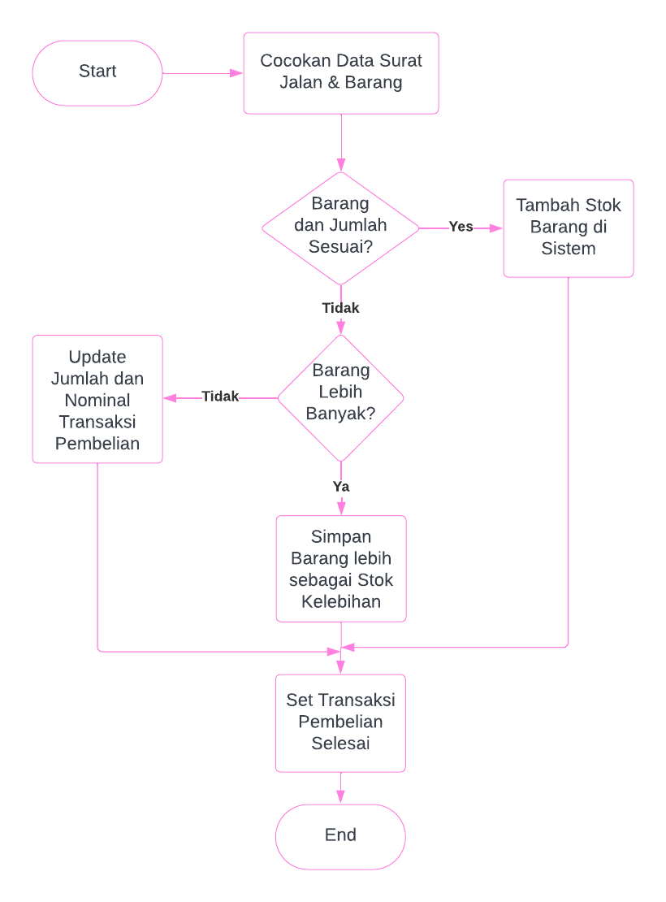

Ketika sebuah pengiriman ban dari vendor sampai di perusahaan. Maka akan dilakuan proses pencocokan data pada data pembelian dengan data pada surat jalan dan jumlah sebenarnya barang yang datang. Admin wajib melakukan konfirmasi bahwa proses pencatatan barang sudah selesai dengan mengisikan informasi mengenai jumlah dan jenis barang yang datang.

Beberapa kondisi dibawah menentukan alur program selanjutnya:

1. Jumlah Barang Datang Sesuai

Ketika jumlah barang yang di input sudah sesuai dengan jumlah pada transaksi pembelian, maka secara otomatis program akan menambah jumlah stok barang dan mengubah status transaksi menjadi selesai.

1. Jumlah Barang Datang Lebih Banyak

Ketika barang yang datang lebih banyak dari jumlah pada transaksi pembelian, maka barang jumlah stok barang akan ditambah sesuai dengan jumlah pada transaksi pembelian, sedangkan kelebihannya akan di simpan dan dimasukan ke pembelian selanjutnya (dengan harga saat pembelian sekarang).

1. Jumlah Barang Datang Lebih Sedikit

Ketika barang yang datang lebih sedikit dari jumlah pada transaksi pembelian, maka jumlah pembelian barang pada transaksi pembelian akan dirubah sesuai dengan barang yang datang, sehingga perusahaan hanya akan membayar sesuai dengan barang yang datang saja.

Setelah itu, transaksi pembelian akan ditandai dengan selesai.

* Proses Pembelian Barang

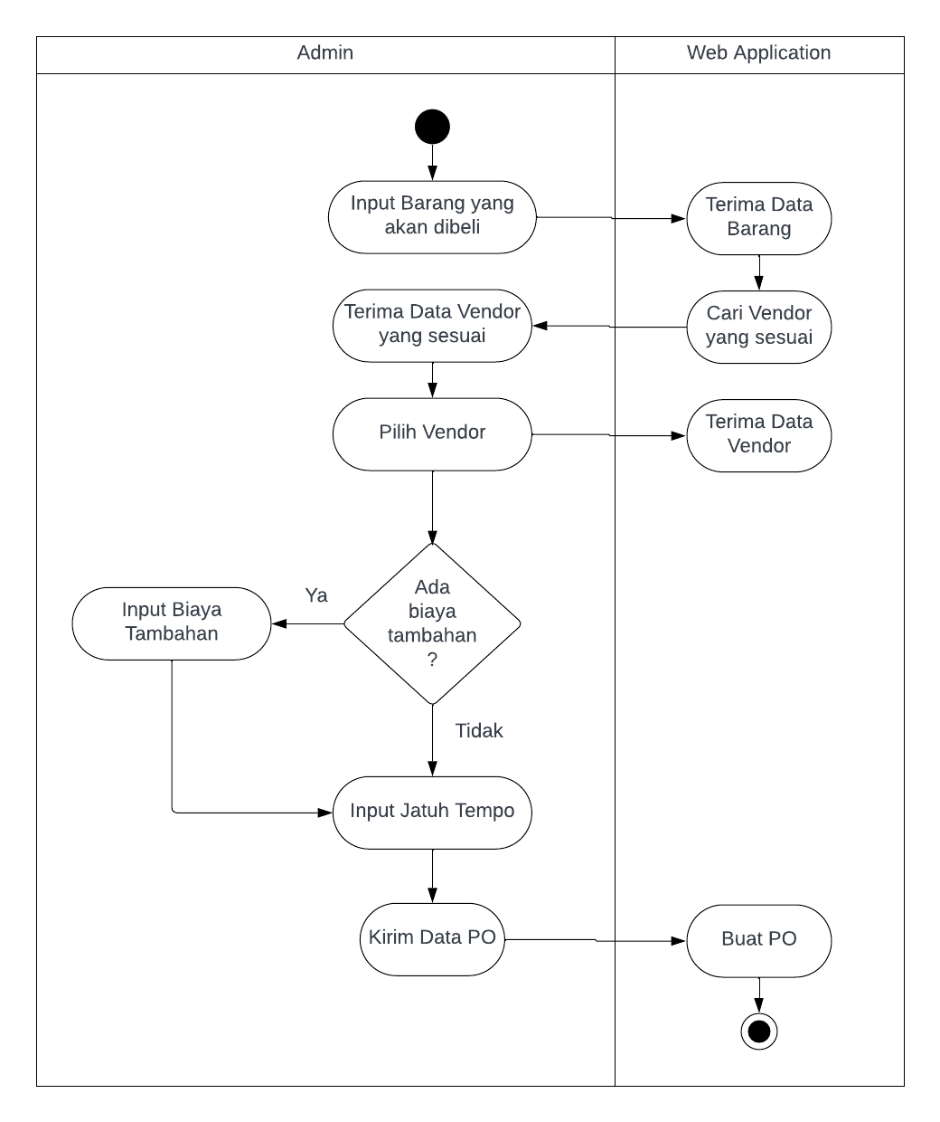

Pembelian dilakukan ketika stok satu atau lebih barang dibawah batas minimum. Untuk melakukan pembelian, admin akan menentukan barang yang ingin dibeli beserta jumlahnya, setelah itu admin akan memilih vendor sesuai dengan vendor yang dapat menyediakan kebutuhan perusahaan (barang yang akan dibeli).

Admin akan menghubungi pihak vendor untuk melakukan negosiasi harga, jatuh tempo pembayaran dan pengiriman. Faktor harga dan keberhasilan transaksi sebelumnya menjadi penentu vendor mana yang menjadi prioritas.

Proses pembuatan transaksi pembelian barang dibuat setelah proses vendor mengkonfirmasi bahwa pesanan sudah di tangan pihak ekspedisi. Transaksi pembelian hanya di revisi bila terjadi kendala selama barang di tangan pihak ketiga (ekspedisi).

* Proses Penjualan Barang

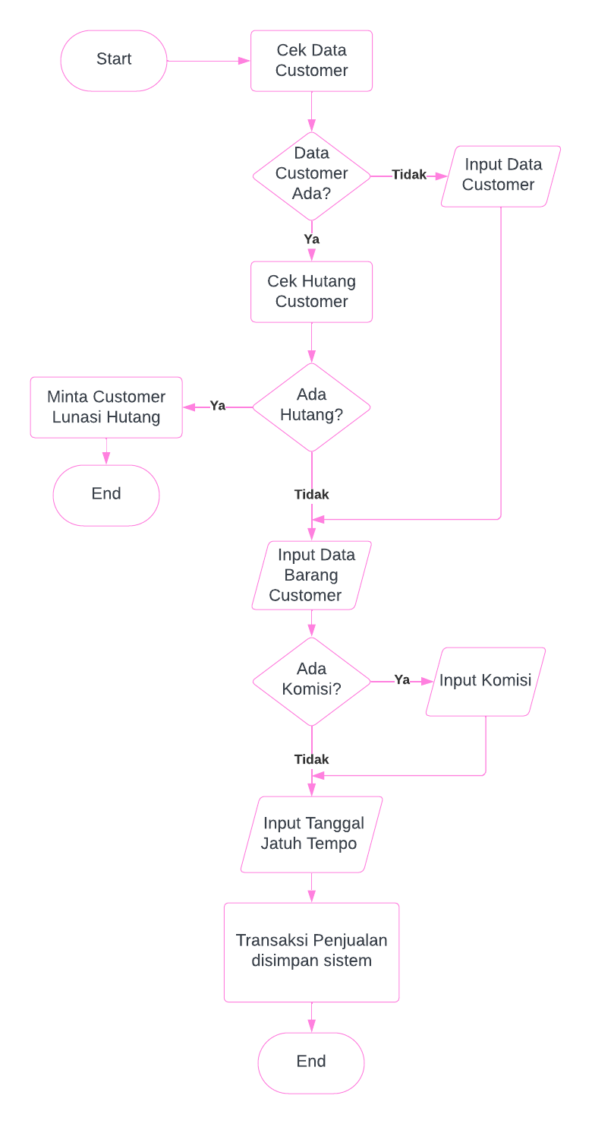

Ketika customer melakukan pembelian barang, admin akan melakukan pengecekan apakah customer sudah pernah terdaftar atau membeli sebelumnya. Bila belum maka admin akan menambahkan data customer, namun bila customer sudah pernah melakukan pembelian maka admin akan melakukan pengecekan apakah terdapat penunggakan dalam pembayaran pada transaksi sebelumnya. Bila ada, maka customer akan diminta untuk melunasi pembelian yang sebelumnya terlebih dahulu. Bila tidak maka admin akan lanjut ke proses pendataan barang yang akan dibeli customer.

Selanjutnya admin akan memasukan data barang yang dipesan customer beserta harganya. Harga pada master bisa berbeda dengan harga pada penjualan dikarenakan perusahaan menerapkan harga sesuai dengan customer dan karena adanya sistem penawaran.

Setelah itu admin akan menentukan apakah penjualan barang terdapat biaya komisi penjualan, dan kapan tanggal jatuh temponya.

* Proses Penawaran dari Customer

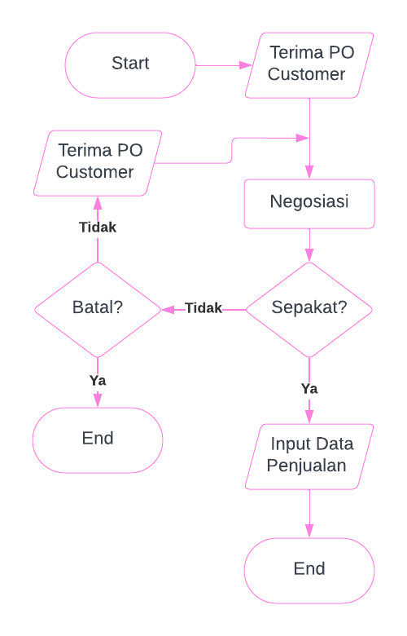

Penawaran pembelian oleh customer bisa dilakukan dengan mengirimkan surat PO kepada perusahaan. Selanjutnya akan terjadi proses negosiasi harga. Bila kesepakatan tidak tercapai, maka pihak penawar / customer akan diberitahu via sosial media yang digunakan untuk komunikasi. Bila kesepakatan tercapai, maka admin akan melakukan proses input data penjualan dengan melakukan proses yang sama dengan poin Penjualan Barang.

* Proses Pembuatan Dokumen

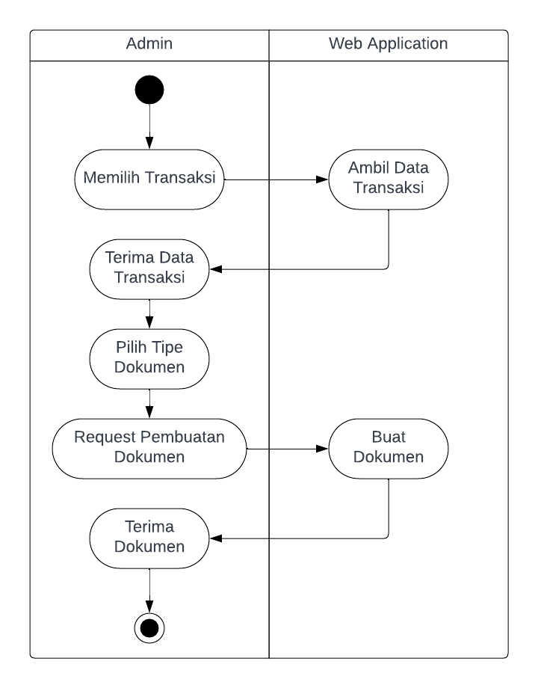

Admin dapat membuat dokumen dengan cara memilih transaksi yang akan dibuat dokumennya, lalu memilih tipe dokumen yang akan dibuat. Dokumen transaksi yang dapat dibuat adalah transaksi pembelian dan penjualan.

* + - * 1. Dokumen Transaksi Penjualan

Dokumen yang dapat disertakan oleh aplikasi dalam transaksi penjualan sebagai berikut:

Tanda Terima

Invoice

Surat jalan

Faktur Pajak (Bila diperlukan)

* + - * 1. Dokumen Transaksi Pembelian

Dokumen yang dapat disertakan oleh aplikasi dalam transaksi pembelian sebagai berikut:

Purchase Order

* + - 1. **Fitur Program**

Fitur yang akan ada pada pembuatan aplikasi ini akan dikategorikan berdasarkan rolenya:

1. Semua Role

Fitur semua role adalah fitur yang dapat diakses semua role yang ada di sistem. Fitur yang dimaksud adalah:

* Landing Page

Aplikasi menyediakan Landing Page untuk menampilkan informasi berupa profil perusahaan. Halaman ini juga menampilkan produk yang ditawarkan oleh perusahaan. Fitur menjadi halaman utama aplikasi dan dapat diakses semua role.

1. Role Admin

Role Admin diberikan kepada pengguna yang berhak melakukan akses kepada program administrasi perusahaan. Fitur yang dapat diakses pengguna dengan role admin yaitu:

* Fitur Master Barang

Fitur ini berguna untuk mendata semua barang (ban) yang dijual perusahaan. Termasuk untuk melihat stok yang ada, harga jual, nama, dan kode ban. Pengguna dapat menambah dan mengubah barang yang dijual.

* Fitur Master Karyawan

Fitur ini berguna untuk mendata semua karyawan (user) yang memiliki akses ke aplikasi. Data yang dicatat adalah nama, nomor telepon, role, dan status. Setiap karyawan hanya memiliki 1 role, dan jenis role terbagi menjadi 2, yaitu role pemilik atau karyawan. Setiap role memiliki hak akses yang berbeda terhadap fitur-fitur yang ada di aplikasi. Fitur ini hanya dapat di akses oleh pengguna dengan role pemilik, dan pengguna dengan akses dapat menambah dan mengubah data karyawan yang ada.

* Fitur Master Vendor

Fitur ini berguna untuk mendata semua vendor (supplier) yang terhubung dengan perusahaan. Data yang dicatat adalah nama, email, nomor telepon, alamat, barang yang di supply vendor, dan kontak perusahaan. Pengguna dapat menambah dan mengubah data vendor yang ada.

* Fitur Master Customer

Fitur ini berguna untuk mendata semua customer. Data yang dicatat adalah nama, nomor telepon, alamat, jumlah total transaksi yang ada, dan jumlah total transaksi yang telah lewat jatuh tempo. Pengguna dapat menambah dan mengubah data customer yang ada.

* Fitur Transaksi Pembelian

Fitur ini berguna untuk membuat transaksi pembelian perusahaan kepada pihak vendor. Data yang dicatat adalah kode transaksi, data vendor, total transaksi, tanggal transaksi, barang yang dibeli, dan status transaksi. Pengguna baik role karyawan maupun pemilik dapat membuat transaksi pembelian. Ketika status transaksi pembelian sudah selesai, maka akan menambah stok barang yang dibeli pada transaksi tersebut.

* Fitur Transaksi Penjualan

Fitur ini berguna untuk membuat transaksi penjualan perusahaan kepada pihak customer. Data yang dicatat adalah kode transaksi, data customer, total transaksi, tanggal transaksi, barang yang dijual, tanggal jatuh tempo dan status transaksi. Pengguna baik role karyawan maupun pemilik dapat membuat transaksi penjualan. Ketika sebuah transaksi penjualan dibuat, maka stok barang akan dikurangi sesuai dengan jumlah yang dijual. Proses penjualan menggunakan metode FIFO.

* Fitur Biaya Operasional

Fitur ini berguna untuk mendata pengeluaran atau biaya operasional perusahaan. Data yang dicatat adalah deskripsi, tanggal, dan nominal. Pengguna dapat menambah, menghapus, dan mengubah data biaya operasional yang ada.

* Fitur Insight dan Dashboard Analytics

Fitur ini digunakan agar admin dapat melihat beberapa hal penting secara singkat. Beberapa data yang ditampilkan adalah pendapatan bulan ini, pengeluaran bulan ini, total transaksi penjualan yang akan jatuh tempo di bulan ini, total transaksi penjualan yang sudah jatuh tempo. Serta grafik 5 barang dengan penjualan tertinggi sesuai dengan rentang waktu yang sudah ditentukan.

* Fitur Notifikasi Hutang

Fitur ini digunakan untuk memberitahu kepada admin melalui tampilan dashboard di website berapa hutang yang dimiliki perusahaan, dan berapa jumlah hutang yang sudah jatuh dan akan jatuh tempo.

* Fitur Notifikasi Piutang

Fitur ini digunakan untuk memberi notifikasi pada admin melalui tampilan dashboard di website berapa piutang yang dimiliki perusahaan dan berapa piutang lewat jatuh tempo yang dimiliki perusahaan. Fitur ini juga memperbolehkan admin untuk memeriksa apakah sebuah customer memiliki tunggakan pembayaran atau tidak ketika customer melakukan transaksi. Dan berapa banyak piutang yang sudah jatuh tempo namun belum lunas pembayarannya.

* Fitur Cetak Dokumen

Fitur ini memperbolehkan pengguna untuk membuat dokumen untuk keperluan transaksi. Dokumen yang dimaksud diantara lain: dokumen surat jalan, invoice, tanda terima, faktur pajak, dan purchase order.

* Fitur AR dan AP Handle

Fitur ini digunakan untuk menampilkan data berupa hutang dan piutang perusahaan sekaligus. Data yang ditampilkan berupa transaksi hutang dan piutang, berapa piutang yang akan jatuh tempo, berapa piutang yang sudah jatuh tempo, berapa hutang yang akan jatuh tempo, berapa hutang yang sudah jatuh tempo.

* Laporan  
  Fitur ini digunakan untuk membuat laporan sesuai dengan kebutuhan perusahaan. Detail tiap fitur laporan yang tersedia sebagai berikut:
  + Laporan Stok Barang

Menampilkan laporan berupa stok setiap barang dagangan perusahaan per tanggal yang di inputkan saat pembuatan laporan.

* + Laporan Penjualan Barang

Menampilkan laporan berupa data penjualan barang perusahaan sesuai dengan periode dan jangka tanggal pembuatan laporan.

* + Laporan Laba Bersih

Menampilkan laporan berupa pendapatan bersih perusahaan. Pendapatan bersih adalah pendapatan perusahaan dari penjualan yang sudah dipotong biaya. Data laporan sesuai dengan jangka tanggal yang di input saat pembuatan laporan.

* + Laporan Pendapatan

Menampilkan pendapatan serta asal pendapatan perusahaan sesuai dengan jangka tanggal pembuatan laporan.

* + Laporan Piutang

Menampilkan daftar dan jumlah piutang yang dimiliki perusahaan sesuai dengan jangka tanggal pembuatan laporan.

* + Laporan Hutang

Menampilkan daftar dan jumlah hutang yang dimiliki perusahaan sesuai dengan jangka tanggal pembuatan laporan.

* + Laporan Pembelian

Menampilkan data pembelian yang dilakukan perusahaan selama periode jangka tanggal pembuatan laporan.

* + Laporan Pembagian Deviden

Menampilkan data persentase dan jumlah pembagian deviden sesuai dengan data pembagian deviden pada saat laporan dibuat.

* + Laporan Laba Rugi

Menampilkan laporan keuangan berupa laba dan rugi perusahaan dengan data sesuai jangka tanggal pembuatan laporan.

* + Laporan Biaya Operasional / Pengeluaran

Menampilkan data biaya operasional perusahaan selama jangka tanggal pembuatan laporan.

1. Role Karyawan

Fitur dibawah ini hanya dapat diakses oleh pengguna dengan role Karyawan. Role ini biasanya diberikan kepada pengguna yang memiliki tugas sebagai teknisi lapangan di perusahaan. Fitur yang dapat diakses oleh pengguna dengan role Karyawan yaitu:

* Lihat Tugas

Fitur ini digunakan untuk melihat semua transaksi penjualan yang dilakukan customer di toko fisik dan memerlukan bantuan teknis seperti proses penggantian ban akan ditampilkan disini. Tugas akan dibagi sesuai status, antara lain:

* Tugas Kosong
* Tugas Selesai
* Tugas Sedang Dikerjakan
* Assign Tugas

Fitur ini digunakan pengguna untuk mengambil / menandakan bahwa sebuah tugas akan dilayani oleh pengguna. Fitur ini akan mengubah status tugas menjadi “Tugas Sedang Dikerjakan”.

* Finish Tugas

Fitur ini digunakan pengguna untuk menyelesaikan tugas yang sebelumnya sedang dikerjakan oleh pengguna. Pengguna dapat menyelesaikan tugas dengan 2 status berikut:

* Sukses

Status sukses diberikan bila tugas dapat diselesaikan dengan baik.

* Batal

Status batal diberikan bila tugas tidak dapat diselesaikan dikarenakan terdapat kendala. Pengguna dapat memberikan catatan mengapa tugas gagal dikerjakan.

1. Role Stakeholder

Role ini diberikan kepada pengguna yang sudah ditambahkan sebagai stakeholder di perusahaan. Fitur yang dapat diakses pengguna dengan role ini adalah:

* Fitur Statistik Perusahaan

Fitur ini memperbolehkan pengguna untuk melihat secara singkat pendapatan, pengeluaran, stok perusahaan.

* Fitur Perkiraan Pendapatan

Fitur ini menampilkan pembagian yang akan diterima pengguna dan berapa jumlah perkiraan yang akan didapatkan di akhir pembagian berdasarkan akumulasi pendapatan bersih perusahaan dari periode pembagian sebelumnya.

1. Role Pemilik

Role ini hanya diberikan kepada pemilik dari perusahaan. Pemilik hanya ada satu. Dan berhak atas fitur-fitur dibawah ini:

* Fitur Master Stakeholder

Fitur ini digunakan untuk mendaftarkan, mengubah, melihat detail, dan menghapus para pemangku kepentingan di perusahaan.

* Fitur Pembagian Deviden

Fitur ini digunakan untuk mengatur pembagian deviden para pemangku kepentingan. Pemangku kepentingan juga dapat melihat deviden yang akan diterima pada saat pembagian.

1. Role Customer

Role Customer adalah pengguna yang merupakan pelanggan / calon pelanggan perusahaan. Fitur yang dapat diakses oleh pengguna dengan role Customer adalah:

* Lihat Produk

Fitur ini menampilkan semua produk yang dijual oleh perusahaan. Fitur ini juga akan menampilkan status stok produk apakah tersedia atau tidak.

* Lihat Detail Produk

Fitur ini menampilkan informasi lebih detail mengenai sebuah produk perusahaan, seperti kode barang, merk barang, harga barang, jenis barang, deskripsi, dan spesifikasi / fitur barang. Fitur ini dapat diakses dengan mengklik salah satu produk di fitur Lihat Produk.

* Kontak Perusahaan

Fitur ini dapat mengarahkan customer untuk melakukan kontak langsung dengan perusahaan. Kontak yang disediakan adalah email, telepon, dan whatsapp.

* Tambah Barang ke Keranjang

Fitur ini digunakan untuk menambahkan barang kedalam daftar barang yang akan dibeli customer dalam sebuah transaksi. Customer dapat menambahkan barang ke keranjang dengan mengklik tombol “tambah ke keranjang” di bagian lihat produk dan detail produk.

* Lihat Keranjang

Customer dapat melihat barang yang ada di “keranjang belanja” customer dengan mengkases fitur ini. Disini user dapat melihat barang yang akan dibeli, subtotal harga tiap barang, grandtotal, biaya tambahan dan pajak yang harus dibayar.

* Beli Produk / Checkout

Customer dapat melakukan checkout / membuat pembelian sesuai dengan barang yang ada di keranjang dengan fitur ini. Setelah itu transaksi akan masuk dalam fase status “Menunggu Pembayaran”.

* Notifikasi Hutang

Customer dapat menerima notifikasi hutang transaksi yang belum lunas melalui website ketika sudah login.

* Pembayaran Online melalui MidTrans

Customer dapat melunasi pembayaran transaksi pembelian maupun hutang melalui Payment Gateway yang ada di website. Payment Gateway akan menggunakan MidTrans.

* Lihat Transaksi

Customer dapat melihat daftar transaksi yang dimiliki customer melalui fitur ini. User dapat melihat status transaksi. Penjelasan mengenai status transaksi secara berurutan dijelaskan di poin berikut:

* Menunggu Pembayaran

Ketika user baru saja melakukan pembelian, maka status transaksi akan berubah menjadi “Menunggu Pembayaran”. User akan diminta untuk melakukan pembayaran melalui *payment gateway* Midtrans.

* Menunggu Konfirmasi Perusahaan

Setelah pembayaran, status akan berubah menjadi “Menunggu Konfirmasi Perusahaan”, nantinya role admin harus mengkonfirmasi pesanan pelanggan sebelum tenggat waktu. Setelah konfirmasi dari admin, status akan berubah menjadi “On Process”.

* On Process

Status “On Process” menandakan bahwa pesanan sudah dikonfirmasi dan sedang dalam proses persiapan oleh perusahaan.

* Dalam Proses Pengiriman

Status “Dalam Proses Pengiriman” menandakan bahwa pesanan sudah di tangan pihak ekspedisi.

* Sampai

Status “Sampai” menandakan bahwa pengiriman pesanan telah berhasil sampai di lokasi customer. Admin mengubah status pesanan menjadi Sampai dengan mengupload bukti pengiriman yang dikirim pihak ekspedisi.

* Batal

Status “Batal” menandakan bahwa pesanan dibatalkan. Pesanan dapat dibatalkan pihak customer bila pesanan belum sampai status “Menunggu Pembayaran”, customer wajib menyertakan alasan pembatalan. Sedangkan, pembatalan dari pihak admin bisa dilakukan di status apa saja dan wajib menyertakan alasan pembatalan.

* + - 1. **Batasan Masalah**

Pada bagian ini akan dijelaskan mengenai batasan-batasan yang diterapkan pada sistem *website* pada tugas akhir ini. Hal ini dilakukan dengan tujuan agar ruang lingkup yang dicakup tidak terlalu luas yang dapat mengakibatkan pembuatan *website* tidak akan pernah selesai. Berikut merupakan batasan pada *website* tugas akhir ini:

* + Website belum mendukung Progressive Web Apps.
  + Website akan dibuat dalam bahasa Indonesia
  + Website ini hanya fokus pada manajemen ban, pencatatan ban, penjualan, pembelian dan juga inventaris untuk ban saja.
  + Website ini hanya fokus pada proses bisnis penjualan ban, pembelian ban, manajemen stok ban, serta manajemen *customer* dan ban.
  + Manajemen pengiriman / ekspedisi tidak ada di aplikasi. Sebab perusahaan menggunakan pihak ketiga dalam melakukan ekspedisi.
    - 1. **Target Uji Coba**

Uji coba akan dilakukan untuk mengetahui bagaimana website ini berjalan dan apakah website ini dapat berjalan dengan baik tanpa terjadi kerusakan atau terdapat *bug* / *error*. Uji coba yang pertama dilakukan adalah uji coba fungsionalitas, uji coba yang kedua adalah uji coba kompatibilitas, dan yang ketiga adalah uji coba kelayakan dengan studi kasus sesuai proses bisnis perusahaan. Uji coba akan dilakukan menggunakan 10 akun dapat berupa *real account* yang berisi terdiri atas 1500 data transaksi / data transaksi 3 bulan terkahir bila jumlah 1500 data transaksi tidak dapat dicapai.

Uji coba fungsionalitas adalah uji coba keseluruhan fitur yang disediakan di dalam website ini, seperti: *login, register*, *master,* pengelolaan laporan, pembuatan dokumen, manajemen transaksi, serta manajemen hutang dan piutang perusahaan. Metode uji coba fungsionalitas yang akan digunakan adalah metode *black box testing*. Metode *black box testing* ini merupakan metode yang melakukan pendekatan pengujian fungsionalitas tanpa melihat struktur kode dari website tersebut. Uji coba fungsionalitas ini juga akan didukung dengan adanya kuesioner kepada para penggunanya untuk mendapatkan *feedback* mengenai fungsionalitas dari fitur-fitur yang tersedia pada website ini.

Sedangkan, untuk uji coba kompatibilitas, uji coba tersebut akan menguji apakah website dapat berjalan dengan baik pada browser yang berbeda-beda. Uji coba kompatibilitas akan dilakukan pada beberapa browser, diantara lain Google Chrome, dan Mozilla Firefox.

Pada uji coba kelayakan dengan studi kasus sesuai proses bisnis perusahaan akan dilakukan dengan melaksanakan eksperimen menggunakan beberapa studi kasus sesuai dengan proses bisnis perusahaan yang akan disebut *task list*.

# Metodologi

Pada bagian ini akan dijelaskan mengenai metodologi yang digunakan dalam melakukan pengembangan sistem pada *website* tugas akhir ini. Pada pengembangan sistem *website* tugas ini, metode yang digunakan adalah metode Waterfall. Metode Waterfall merupakan metode dimana setiap tahap dikerjakan secara sistematis dan berurutan dimulai dari atas ke bawah seperti air terjun. Metode Waterfall memiliki lima tahap, diantara lain adalah *requirements analysis, design, development, testing* dan *maintenance.*

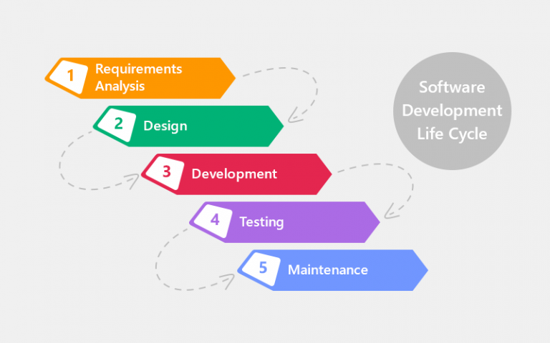

**Gambar 14**

**Tahapan Metode Waterfall**

Berikut penjelasan lebih rinci untuk masing-masing tahapan metode waterfall:

1. **Requirements Analysis**

Tahap *Requirements Analysis* atau disebut juga tahap analisa kebutuhan merupakan tahap dimana pengembang mengumpulkan informasi mengenai kebutuhan yang diperlukan untuk membangun aplikasi. Dalam mendapatkan informasi analisa kebutuhan, pengembang dapat melakukan pengumpulan informasi melalui wawancara, analisan dokumen, berdiskusi secara langsung dengan pengguna.

1. **Design**

Tahap *Design* atau disebut juga tahap desain sistem merupakan tahap dimana pengembang membuat desain dari aplikasi yang dibangun. Desain tersebut meliputi desain tampilan antarmuka yang jelas dan mudah dipahami, baik oleh pengguna maupun tim *programmer*. Tahap ini juga akan membantu menjelaskan spesifikasi perangkat keras, sistem dan keseluruhan arsitektur sistem.

1. **Development**

Tahap *Development* atau disebut juga tahap pengembangan merupakan tahap dimana pengembang melakukan pembuatan software dengan melakukan koding. Pada tahap ini, kode program akan dibuat dengan menggunakan alat dan bahasa yang sesuai dengan kebutuhan pengguna. Pembuatan aplikasi akan dipecah menjadi beberapa modul kecil. Pada setiap pembuatan modulnya akan diperiksa dan dievaluasi apakah sudah berjalan dengan baik dan sesuai dengan kebutuhan pengguna.

1. **Testing**

Tahap *Testing* atau disebut juga tahap pengujian merupakan tahap dimana pengembang menggabungkan modul-modul kecil yang sudah dibuat sebelumnya menjadi suatu kesatuan. Kemudian, pengembang akan melakukan pemeriksaan terhadap jalannya aplikasi apakah sudah berjalan dengan baik dan memenuhi kebutuhan pengguna. Hal ini untuk mencegah terjadinya kesalahan dan adanya *bug* atau *error* pada aplikasi yang telah dibuat sebelum pada akhirnya digunakan oleh pengguna secara umum.

1. **Maintenance**

Tahap *Maintenance* atau disebut juga tahap pemeliharaan merupakan tahap dimana pengembang melakukan pemeriksaan secara berkala terhadap aplikasi saat aplikasi telah digunakan oleh pengguna. Pengembang akan mencoba mengimplementasikan aplikasi tersebut ke umum untuk mengetahui apakah aplikasi sudah berjalan dengan baik. Apabila ditemukan kesalahan, *bug*, atau *error* pada aplikasi, maka diharapkan pengembang dapat dengan segera melakukan perbaikan.

# Daftar Pustaka

1. Werner Hofmann. (2019). Rubber Technology Handbook.
2. Hans B. Pacejka., & Akira Watanabe. (2020). Tire Mechanics and Vehicle Dynamics.
3. Allen R. Showalter. (2018). Rubber Tire Manufacturing.
4. Yudhanto, Yudho dan Helmi Adi Prasetyo. 2018. Panduan Mudah Belajar *Framework* Laravel. Jakarta : Elex Media Komputindo.
5. Komputer, Wahana. 2010. Panduan Belajar MySQL *Database Server*. Jakarta : Media Kita.
6. Datta, R. N. (1995). Vulcanization of Rubber.
7. R.N. Datta, M. K. De, and R. K. J. Sing (2007). Rubber Technologist’s Handbook.
8. Echo Plugge, Allan Jardine, & Swarnendu De. (2014). Mastering jQuery DataTables.
9. Leopold A. Bernstein dan John J. Wild. (2000). Analysis of Financial Statements.
10. Jennifer Maynard. (2018). Financial Accounting, Reporting, and Analysis.
11. Stephen Penman. (2013). Financial Statement Analysis and Security V.
12. Luke Welling dan Laura Thomson. (2016). PHP and MySQL Web Development.
13. Larry Ullman. (2016). PHP for the Web: Visual QuickStart Guide.